EĞİTİM ÖĞRETİM YILI ……………… ORTAOKULU
PUAN
8. SINIF MATEMATİK DERSİ 1.DÖNEM 2. SINAV
 | AD |  | TARİH  …../01/2022  …………………
 | SOYAD
 | OKUL NO
 | SINIF | ….. /….

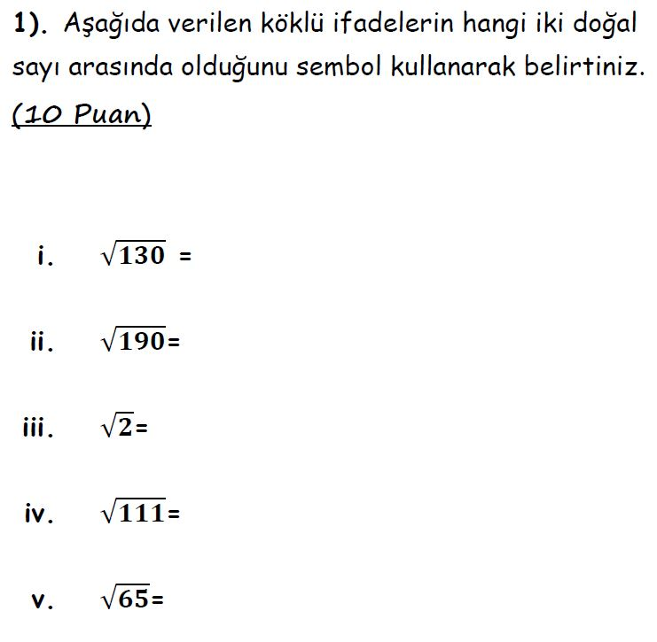

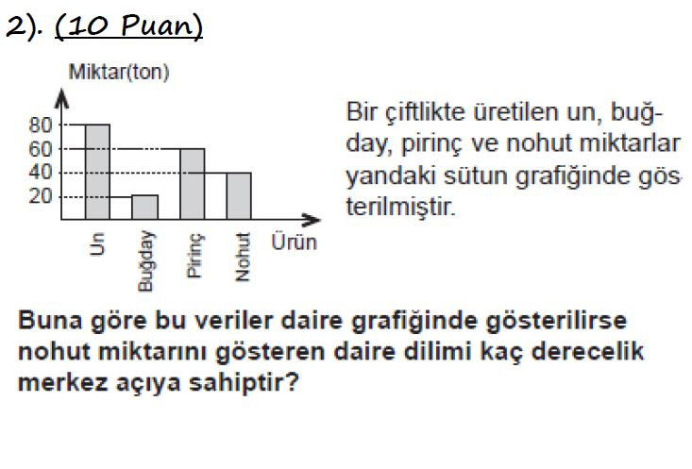

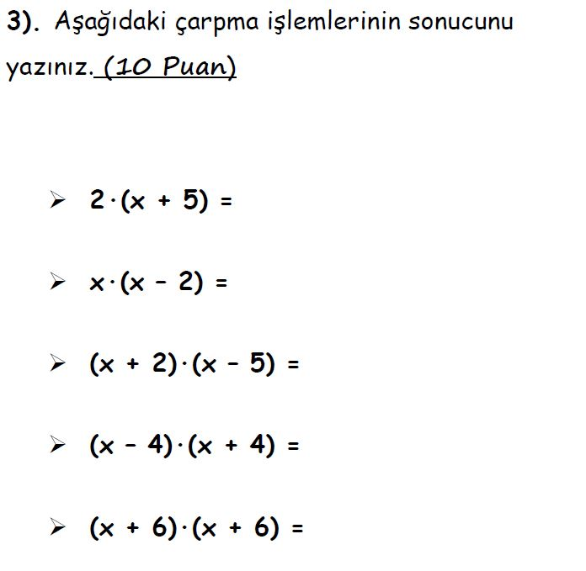

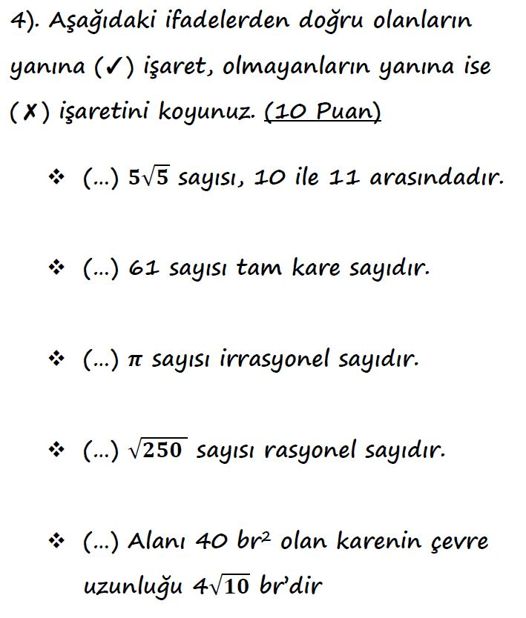

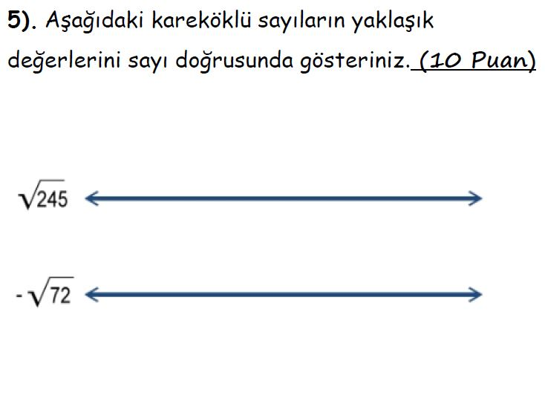

6)
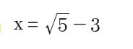 Olduğuna göre 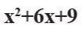 ifadesinin sonucunu hesaplayınız. (10 puan)

ÇOKTAN SEÇMELİ SORULAR (8x5=40p)

1) Aşağıdakilerden hangisi irrasyonel sayıdır?
A) 0 B) $\sqrt{225}$
C) π D) 1,23

2) $\sqrt{100}$ + $\sqrt{49}$ ─ $\sqrt{144}$ işleminin sonucu kaçtır?
A) 5 B) 6
C) 7 D) 8

3) Bir zarın atılması işleminde üst yüze gelen sayının 3’ten küçük olma olasılığı kaçtır?
A) 1 B) $\frac{1}{2}$
C) $\frac{3}{5}$ D) $\frac{1}{3}$

4) Minüfe’nin telefonunda 14 tane Türkçe, 6 tane yabancı şarkı vardır. Buna göre Minüfe telefonundan rastgele bir şarkı seçtiğinde seçtiği şarkının yabancı olmama olasılığı kaçtır?
A) $\frac{1}{20}$ B) $\frac{7}{10}$
C) $\frac{1}{2}$ D) $\frac{1}{100}$

5) Aşağıdaki sayılardan hangisi en büyüktür?
A) $5\sqrt{3}$ B) 4$\sqrt{5}$
C) 9 D) $\sqrt{78}$

6) Doların yıllara göre Türk lirası karşısındaki değişimini grafikle göstermek isteyen Şakir Amca’nın aşağıdaki grafiklerden hangisini kullanması en uygundur?

- Daire grafiği
- Sütun grafiği
- Çizgi grafiği
- Pasta grafiği

7) Aşağıdakilerden hangisi doğrudur?

A) Her gerçel sayı bir rasyonel sayıdır.
B) Her irrasyonel sayı bir rasyonel sayıdır.
C) Her doğal sayı bir rasyonel sayıdır.
D) Her tam sayı bir doğal sayıdır.

8) Aşağıdakilerden hangisi özdeşlik değildir?

A) 8x – 3x = 5x B) 5x – 1 = 2x + 11
C) 2x . 6y = 12xy D) 2.(4x – 7) = 8x – 14

Not: Sınav süresi 1 ders saatidir. Testler 5 puandır. Sınav toplam 100 puandır.
NOT: SİZE GÜVENİYORUM SEVGİLİ ÖĞRENCİLERİM BAŞARILAR.

'İki şey seni başarıya götürür, biri çalışmak, biri sabır.'

………………
MATEMATİK ÖĞRETMENİ

